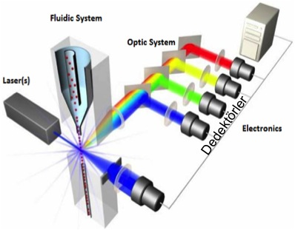

Şekil 1:Flow Cytometry şematik görünümü
Kaynak: http://www.ess.uci.edu/researchgrp/fcm/home

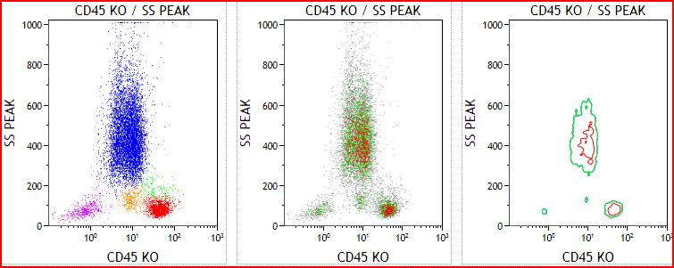
Contour-Plot
Density-Plot
Dot-Plot
Şekil 2: Verilerin görüntülenmesinde kullanılan iki boyutlu nokta grafik örnekleri

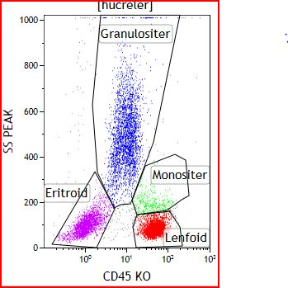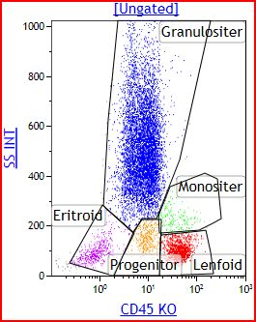
B
A
Şekil 3: Hücrelerin CD45 ifadesi ve 90°C ile kırılan ışık (SSC, granularite)
özelliklerine göre dağılımı A örneğinde progenitor sayısı cok az iken B
örneginde progenitörlerin varlığı dikkat çekmektedir

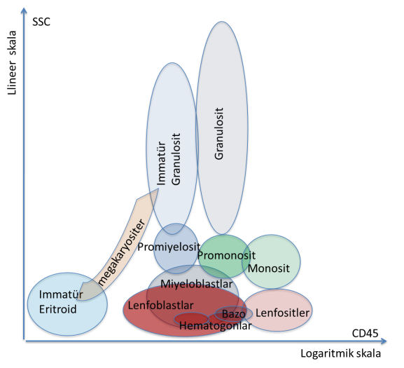
Şekil 4 : Kemik iliği aspirasyon materyalinde bulunan
hücrelerin CD45-SSC özelliklerine göre dağılımı

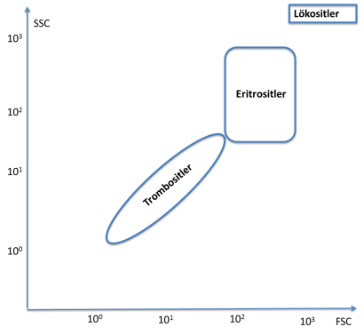
Şekil 5: Trombosit veya Eritrosit çalışmaları için
FSC- SSC nin logaritmik skalada görüntülendiği
bir nokta grafiğinde beklenen hücre dağılımı

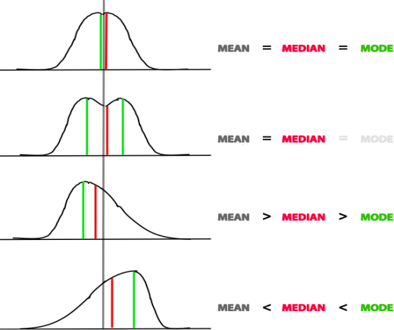
Şekil 6 : Farklı dağılım özelliklerinde ortalama(mean)
ortanca(median) ve mod değerleri arasındaki ilişki

